RDE

Siret : 43139696900013 APE : 321B

45 RUE DE BEAUMONT 60820 BORAN
TEL 03 44 21 94 74 FAX 03 44 21 87 56 Portable 06 09 54 14 68

LES UMDs

UN SYSTEME TRES RAPIDE, FIABLE ET PRATIQUE POUR IDENTIFIER VOS MONITEURS.
AFFICHAGE MULTICOLOR POUR AVOIR UNE MEILLEURE VISUALISATION DES EVENEMENTS.
TALLY ROUGE, VERT ET JAUNE.
CHANGEMENT DE COULEURS DU NOM ET /OU DES LEDS

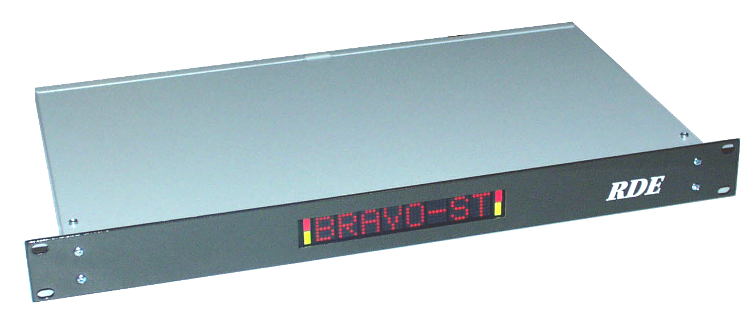

1U AVEC 1 OU 2 AFFICHEURS .
SAUVEGARDE AUTOMATIQUE DES NOMS EN CAS DE COUPURE DE COURANT
SORTIE RELAIS TALLY , CABLAGE FACILITE , IDENTIFICATION BINAIRE.

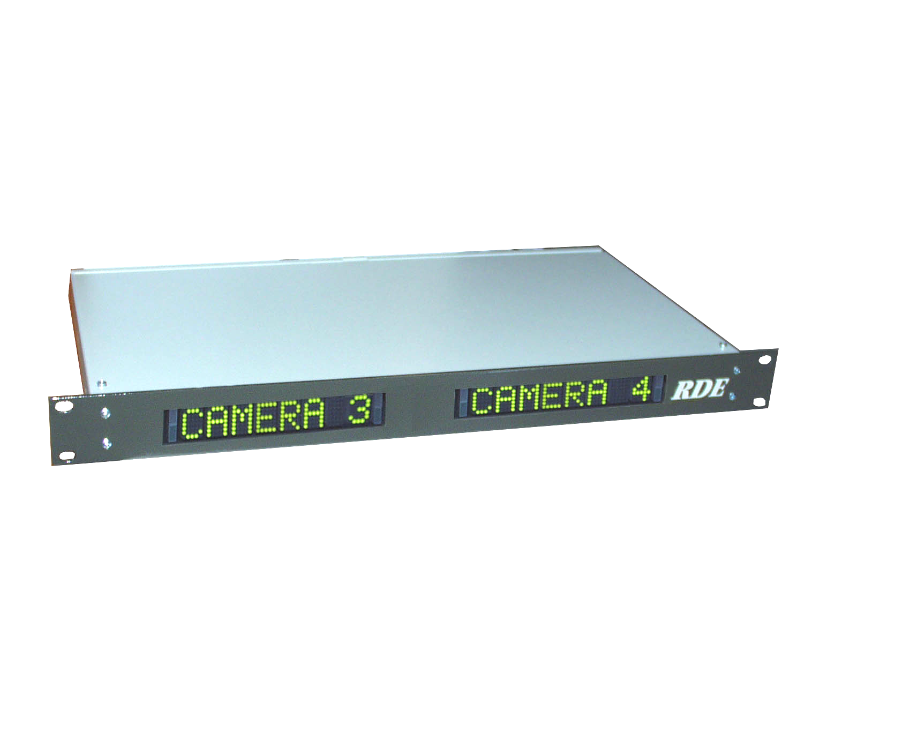

INTERFACE DE PROGRAMMATION ET MATRICAGE DES TALLYS 128 IN
FERMETURE CONTACTS , MISE AU COMMUN
4 SORTIES FACILITENT LE CABLAGE DES REGIES (LIAISONS RS 485 2 FILS)
PROGRAMMATION PAR PC EN DIRECT OU CONFIGURATION EN MEMOIRE AVEC LOGICIEL DEDIE (ACCES AVANT ET ARRIERE DE L’INTERFACE )
DIMMER GENERAL POUR REGLER L’INTENSITE DE TOUS LES AFFICHEURS

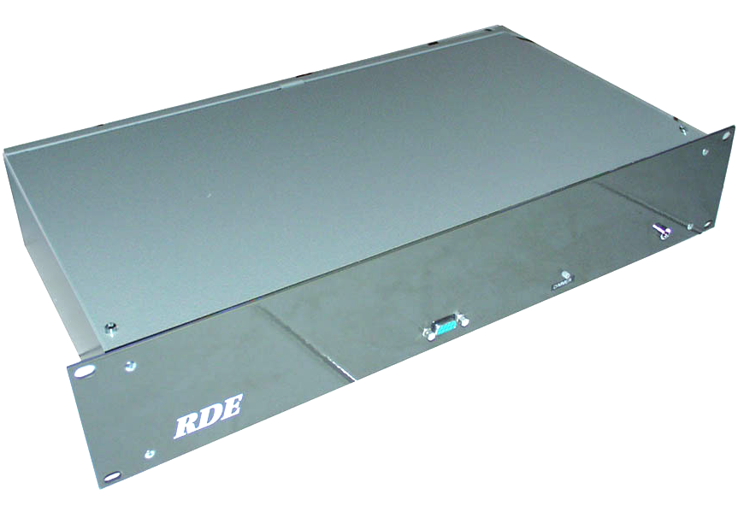

LE LOGICIEL EST D’UNE UTILISATION FACILE.
COMPATIBLE WINDOWS 95/98/ME/XP
TRANSMISSIONS RAPIDES ET VISUALISATION PERMANENTE SUR L’ECRAN DE L’ETAT DES AFFICHEURS ET DES TALLYS .
CONFIGURATION PERSONNALISEE
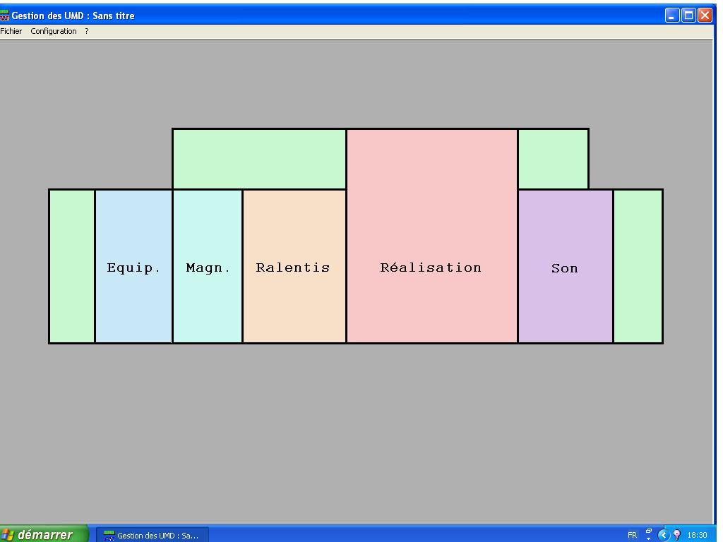

AFFECTATION FACILE PAR MATRICE
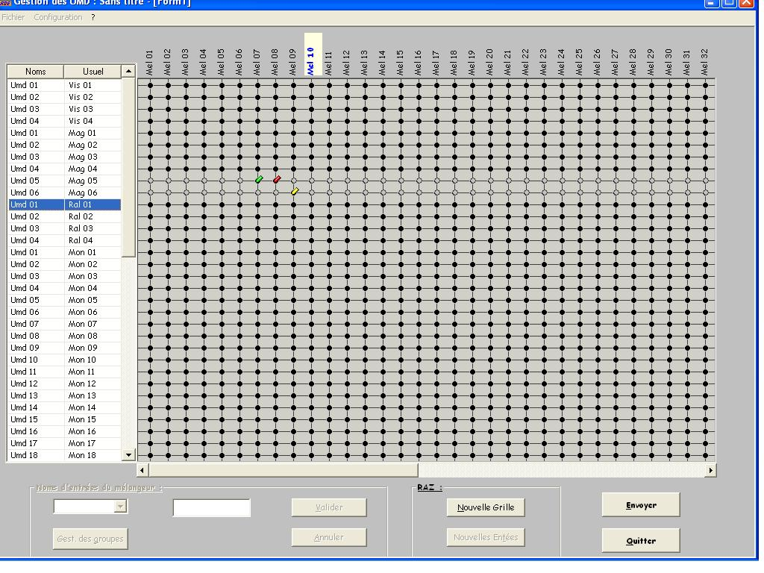

M ROLLAND

PERSONNALISATION DE L’INTERFACE AU FORMAT DE VOTRE REGIE

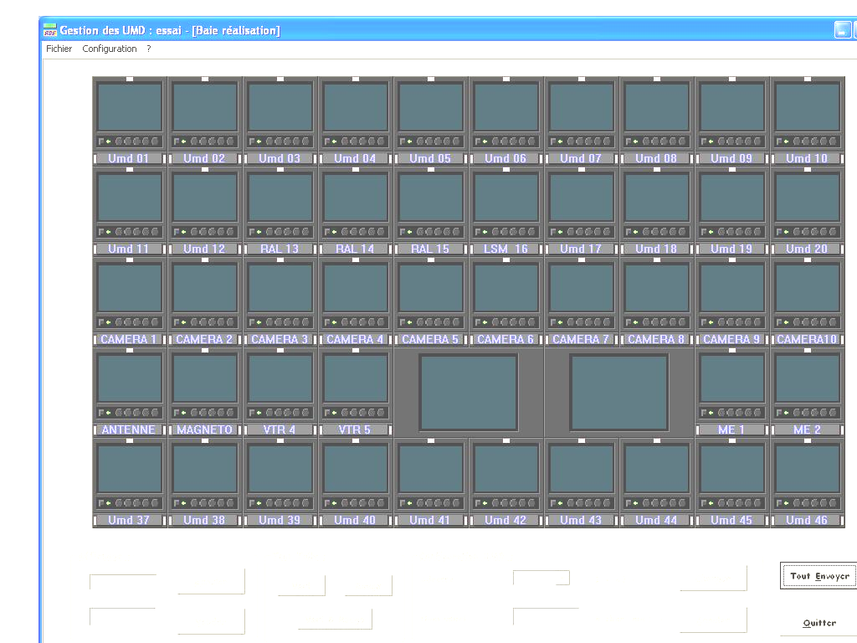

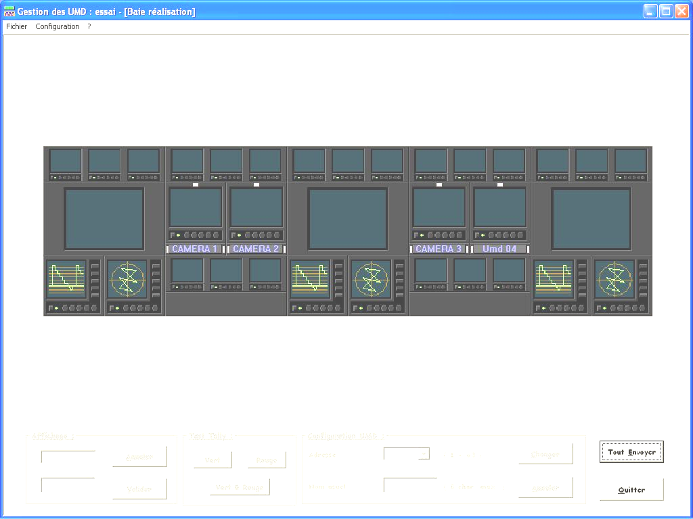

L’ INTERFACE RELAY BOX 32

32 SORTIES CONTACTS SECS POUR COMMANDER DES ROUGES EXT ET DES
INTERFACES CCU CAMERAS.

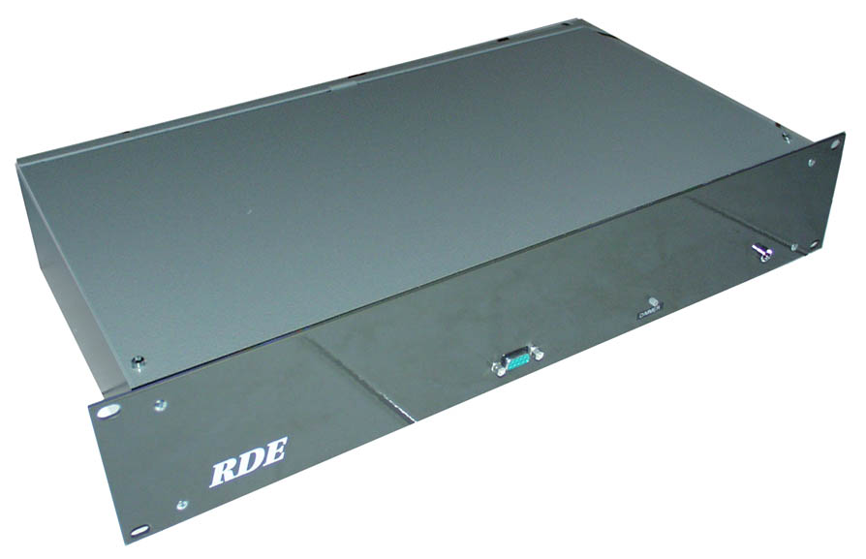

L’ENSEMBLE UMD EST UN ELEMENT INDISPENSABLE ET ECONOMIQUE POUR TOUT TYPE DE REGIE.
CET ENSEMBLE DONNE UN GRAND CONFORT D’UTILISATION ET D’EXPLOITATION
LES ELEMENTS PEUVENT ETRE ASSEMBLES SELON VOTRE BESOIN.

NOUS SOMMES A L’ECOUTE POUR TOUTE CONFIGURATION SPECIFIQUE.

